UML DIAGRAMS :

1)CLASS DIAGRAM:

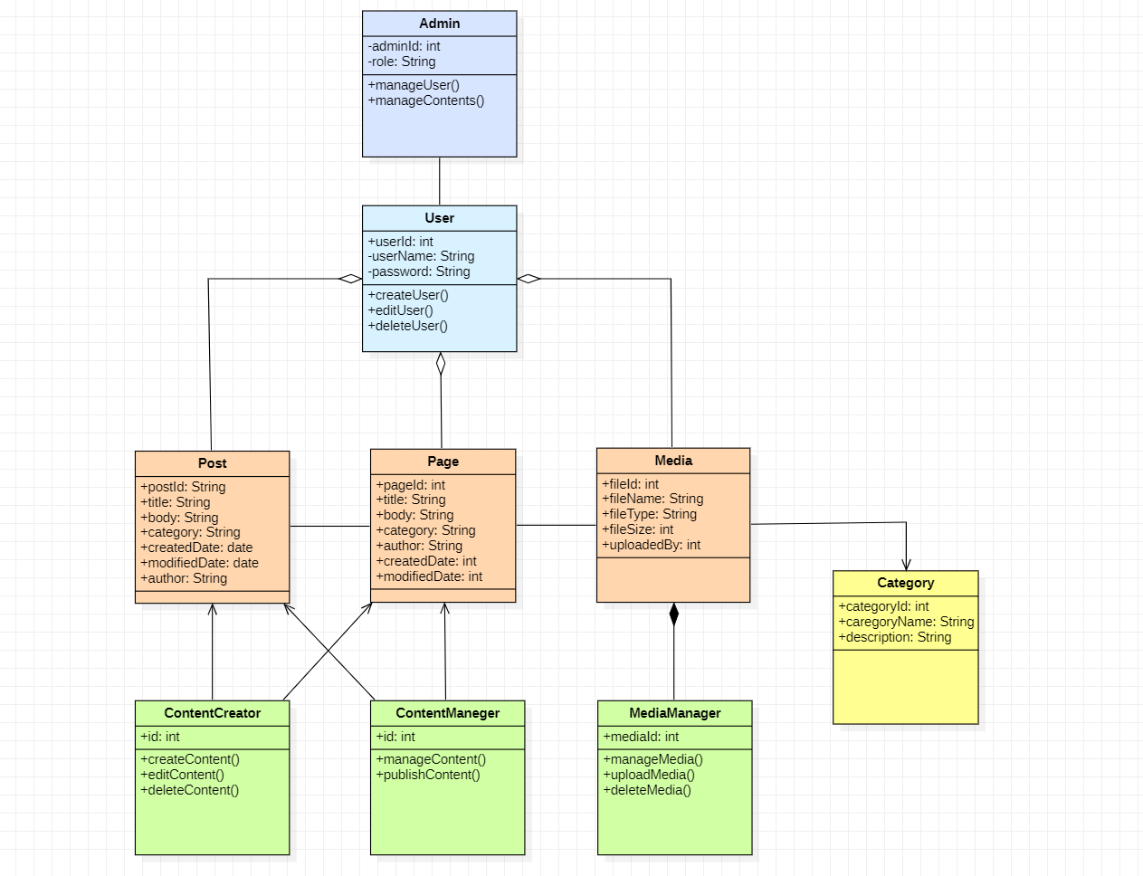

2) USECASE DIAGRAM:

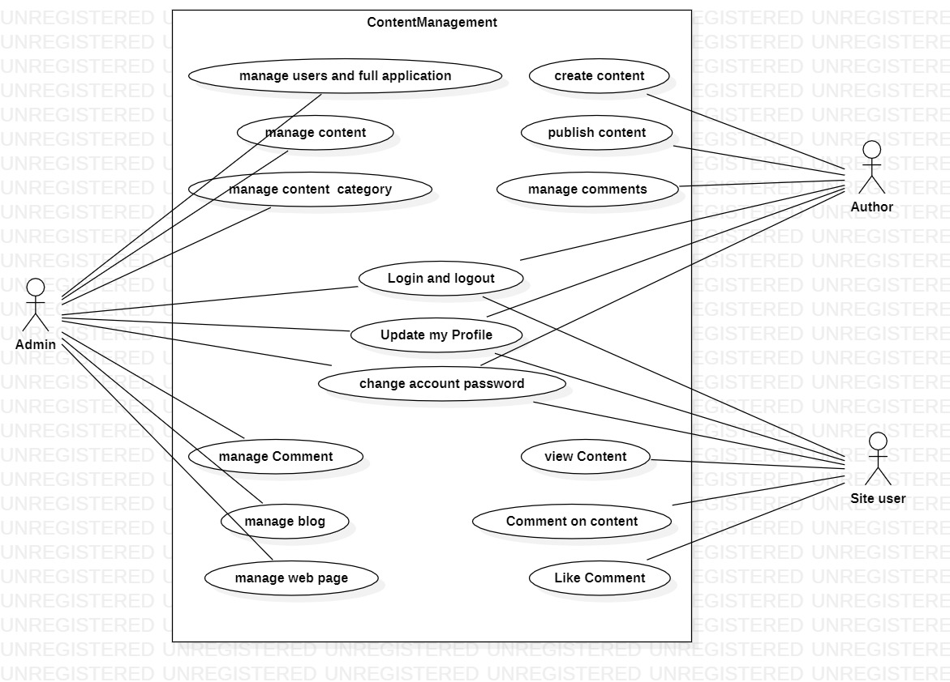

3)ER DIAGRAM:

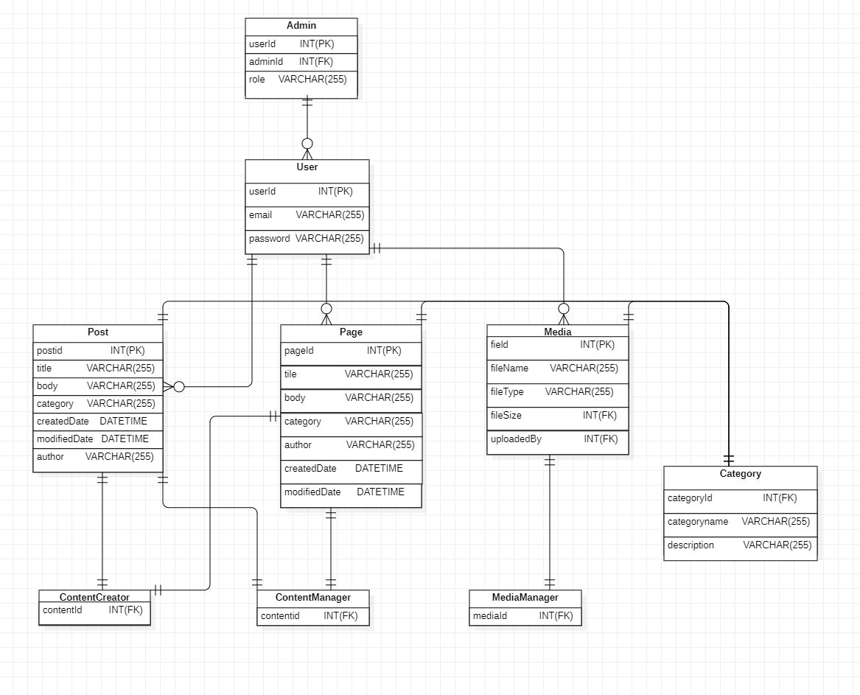

4) SEQUENCE DIAGRAM:

